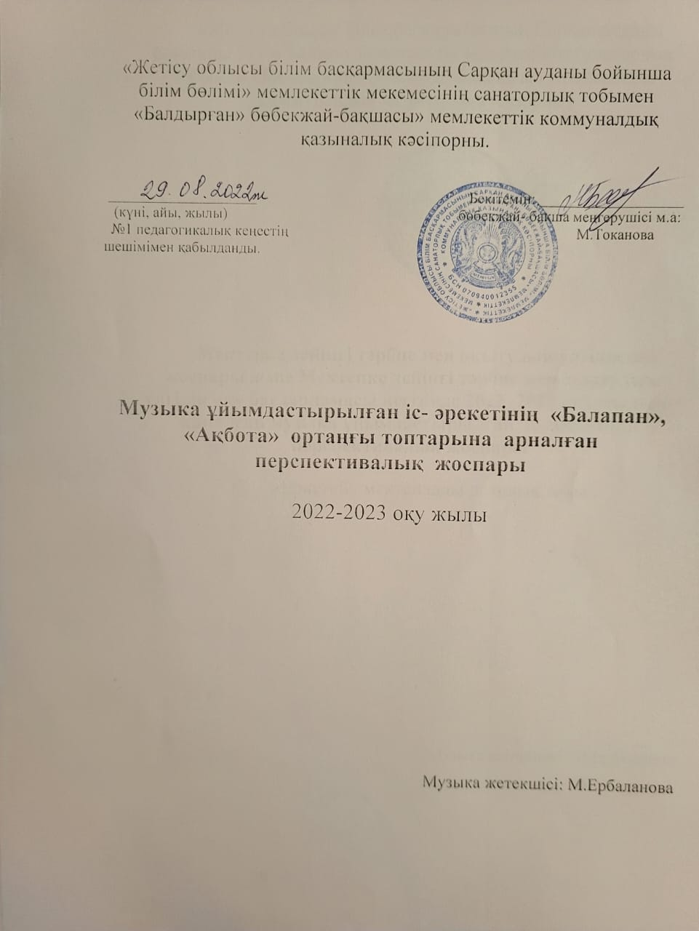

№  Тақырыбы | Мақсаты | Музыкалық репертуар | Өтілу мерзімі | Сағат саны
1  «Біз бақытты баламыз» | Музыкалық шығарманы соңына дейін тыңдауға, музыканың сипатын түсінуге үйрету. Ре (ми) — ля (си) диапазонында ән айту дағдыларын дамыту. Музыканың басталуы мен аяқталуына сәйкес қимылдарды орындау, қимылдарды өз бетінше бастау және аяқтауға талпындыру. | Ән үйрену: «Біз бақытты баламыз» Әні: Ә.Қонысбеков  Ән тыңдау:  «Бақытты баламын» А.Тани  Ырғақты қимыл-қозғалыс: «Баяу жылдам қимылдар»  Музыкалық –қимылды ойын: «Кел, достасайық» | 06.09 | 1
2  «Балабақша» | Музыкалық шығарманың неше бөлімнен тұратынын білуге және ажыратуға үйрету. Барлығымен бір қарқында әнді таза айту, сөздерді анық айту қабілеттерін дамыту. Заттармен және заттарсыз музыкалық шығарманың қарқыны мен сипатына сәйкес бір-бірден, жұппен ырғақты қимылдар орындауға талпындыру. | Ән айту: «Біз бақытты баламыз»  Әні: Ә.Қонысбеков  Ән тыңдау: «Балабақша»  Әні: Б.Бейсенова  Ырғақты қимыл-қозғ: «Көңілді би»  Муз-қим ойын: «Әуенді паровоз» | 13.09 | 1
3  «Ақ әжем» | Түрлі сипаттағы әндердің мазмұны мен көңіл күйін қабылдай білуді қалыптастыру. Аспаптың сүйемелдеуіне, ересектердің дауысына ілесе отырып әнді орындау қабілеттерін дамыту. Сыйластыққа, кішіпейілділікке тәрбиелеу. | Ән үйрену: «Ақ әжем»  Әні: К.Қуатбаев  Ән тыңдау: «Бесік жыры»  Әні: Ж.Байырбекова  Ырғақты қимыл-қозғ: «Бала уату»  Муз-дид ойын: «Ән салған кім?» | 20.09 | 1
4  «Ойыншықтар» | Музыкалық шығарманы иллюстрациялармен салыстыра білуді қалыптастыру. Әртүрлі аспапта орындалған әндерді тыңдату арқылы оларды есте сақтау және білу қабілеттерін дамыту. Балаларға арналған музыкалық аспаптарда ырғақпен қағып ойнауға талпындыру. | Ән үйрену: «Ойыншықтар»  Әні: И.Нүсіпбаев  Музыка тыңдау: «Ойыншық солдаттар маршы» П.Чайковский  Ырғақты қимыл-қозғалыс: «Қуыршақтар»  Аспапта ойнау: «Ырғақты бейнеле» | 27.09 | 1
5  «Күз» | Музыкалық ойыншықтар мен балалар музыка аспаптарының (музыкалық балға, сылдырмақ, барабан, металлофон, маракас, асатаяқ, тұяқ, сырнай) дыбысталуын ажырата білуге үйрету. Әннің мазмұнын түсіну қабілеттерін дамыту. Балалардың билейтін музыкаға сәйкес би қимылдарын өз бетінше орындауға талпындыру. | Ән үйрену: «Жапырақ»  Әні: Ә.Қонысбеков  Муз.дид.ойын: «Қандай аспап?»  Ырғақты қимыл-қозғалыс: «Бұлттар»  Аспапта ойнау: «Ырғақты бейнеле» | 04.10 | 1
6  «Жапырақ» | Әннің сипатын (көңілді, созып, ойнақы айту) жеткізе білу дағдыларын қалыптастыру. Би қимылдарын орындағанда кезек-кезек екі аяқпен және бір аяқпен секіру қабілеттерін дамыту. Шығарманы соңына дейін тыңдауға талпындыру. | Ән айту: «Жапырақ»  Әні: Ә.Қонысбеков  Ырғақты қимыл-қозғалыс: «Жапырақтармен би»  Музыкалық қимылды ойын: «Паровоз» | 11.10 | 1
7  «Күзгі еңбек» | Ересектердің орындауындағы және аудио-бейнежазбадан музыка тыңдауға дағдыландыру. Аспаппен бірге ән айту, әнді бірге бастап, бірге аяқтау қабілеттерін дамыту. Музыкалық жанрларды (ән, би, марш) ажыратуға талпындыру. | Ән үйрену: «Отын жинау»  Әні: Ә.Қонысбеков  Ырғақты қимыл-қозғ: «Диқаншылар биі»  Музыкалық-қимылды ойын: «Үш би» | 18.10 | 1
8  «Бұл қай кезде болады?» | Музыкалық шығарманың көркем құралдарын, дауысы (ақырын-қатты) ажырата білу дағдыларын қалыптастыру. Таныс би қимылдарын ойындарда қолдана білу қабілеттерін дамыту. Музыканы эмоционалды көңіл-күймен қабылдауға баулу. | Ән үйрену: «Бұл қай кезде болады? Күз» Әні: Б.Ерзакович  Ән тыңдау: «Тамшылар»  Әні: М.Жәутіков  Ырғақты қимыл-қозғалыс: «Кел, билейік»  Музыкалық-дидактикалық ойын: «Көңілді және көңілсіз» | 01.11 | 1
9  «Күзгі орман» | Балалар аспаптарының, музыкалық ойыншықтардың дыбысталуын ажыратуға, оларды атай білуге үйрету. Музыкалық шығармалар мен ертегі кейіпкерлерінің қимылдарын мәнерлі және эмоционалды жеткізу дағдыларын дамыту: аю қорбаңдап жүреді, қоян секіреді, құстар ұшады. Ойындарда таныс би қимылдарын қайталауға талпындыру. | Ән айту: «Бұл қай кезде болады? Күз» Әні: Б.Ерзакович  Ырғақты қимыл-қозғалыс: «Бір оңға, бір солға»  Муз-қимылды ойын: «Қасқыр мен қояндар»  Аспапта ойнау: «Орман жануарлары» | 08.11 | 1
10-11  «Тату доспыз бәріміз» | Балаларды музыкалық аспаптармен: сыбызғы, металлафон, қоңырау, сылдырмақ, маракас және барабанмен, сондай-ақ олардың дыбысталуымен таныстыру. Музыкамен жүру мен жүгіруді ырғақты орындау қабілеттерін дамыту. | Ән үйрену: «Тату доспыз бәріміз» Әні: Е.Меңдешов  Аспапта ойнау: «Біздің оркестр»  Ырғақты қимыл- қозғалыс: «Достастық» Р. Рустамов Музыкалық –қимылды ойын: «Әдемі мүсін» | 15-22.11 | 2
12-13  «Менің Отаным» | Музыкалық шығарманың көркем құралдарын: қарқыны (жылдам-баяу) байқауға үйрету. Әнді барлығымен бір қарқында әнді таза айту, сөздерді анық айту қабілеттерін дамыту. Шеңбер бойымен бірінің артынан бірі жүру және шашырап жүруге талпындыру. | Ән үйрену: «Менің Отаным»  Әні: Ө.Байділдаев  Ән тыңдау: «Отан-ортақ үйіміз»  Әні: Д.Ботбай  Ырғақты қимыл-қозғалыс: «Жалаушамен би»  Музыкалық-дид.ойын: «Жай және жылдам» | 29.11-06.12 | 2
14-15  «Қар жауып тұр далада» | Музыкалық шығарманы соңына дейін тыңдауға, музыканың сипатын түсінуге үйрету. Ре (ми) — ля (си) диапазонында ән айту дағдыларын дамыту. Музыканың басталуы мен аяқталуына сәйкес қимылдарды орындау, қимылдарды өз бетінше бастау және аяқтауға талпындыру. | Ән үйрену: «Қыс келді»  Әні: Ә.Қонысбеков  Музыка тыңдау:  «Жыл мезгілдері. Қыс. Қаңтар» П.И.Чайковский  Әуенді қимыл-қозғалыс: «Қояндар мен қу түлкі»  Музыкалық-қимылды ойын: «Сөйлейтін бубен» | 13-20.12 | 2
16  «Жасыл шырша» | Музыкалық шығарманың неше бөлімнен тұратынын білуге және ажыратуға үйрету. Барлығымен бір қарқында әнді таза айту, сөздерді анық айту қабілеттерін дамыту. Заттармен және заттарсыз музыкалық шығарманың қарқыны мен сипатына сәйкес бір-бірден, жұппен ырғақты қимылдар орындауға талпындыру. | Ән үйрену: «Шырша әні»  Әні: Е.Өтетілеуұлы  Ән тыңдау: «Шыршаға бардық»  Әні: А.Асанов  Ырғақты қимыл- қозғ: «Ғажайып қолғаптар»  Музыкалық- қим.ойын: «Аяз ата, сенбісің?» | 27.12 | 1
17-18  «Ақ қонжық» | Түрлі сипаттағы әндердің мазмұны мен көңіл күйін қабылдай білуді қалыптастыру. Аспаптың сүйемелдеуіне, ересектердің дауысына ілесе отырып әнді орындау қабілеттерін дамыту. Ойындарда таныс би қимылдарын қайталауға талпындыру. | Ән үйрену: «Ақ қонжық»  Әні: Ә.Қонысбеков  Музыка тыңдау: «Аю»  (ғаламтордан)  Музыкалық-қимылды ойын: «Аю, аю, тұршы»  Музыкалық-ырғақтық қозғалыс: «Қонжықтар» | 10-17.01 | 2
19-20  «Ақ тиін» | Музыкалық шығарманы иллюстрациялармен салыстыра білуді қалыптастыру. Әртүрлі аспапта орындалған әндерді тыңдату арқылы оларды есте сақтау және білу қабілеттерін дамыту. Балаларға арналған музыкалық аспаптарда ырғақпен қағып ойнауға талпындыру. | Ән үйрену: «Ақ тиін»  Әні: Ә.Бейсеуов  Ән тыңдау: «Тентек тиін»  Әні: А.Тани  Музыкалық-ырғақтық қозғалыс: «Көңілді би» Ө. Байділдаев.  Музыкалық-қимылды ойын: «Кім епті?» Н. Ладухин.  Аспапта ойнау. | 24-31.01 | 2
21-22  «Ақ қояным» | Музыкалық ойыншықтар мен балалар музыка аспаптарының (музыкалық балға, сылдырмақ, барабан, металлофон, маракас, асатаяқ, тұяқ, сырнай) дыбысталуын ажырата білуге үйрету. Әннің мазмұнын түсіну қабілеттерін дамыту. Балалардың билейтін музыкаға сәйкес би қимылдарын өз бетінше орындауға талпындыру. | Ән үйрену: «Ақ қоян»  Әні: Б.Аманжол  Музыка тыңдау: «Қояндар»  Е. Тиличеева.  Музыкалық-ырғақтық қозғалыс: «Қояндар биі» Ж. Оффенбах. Музыкалық-қимылды ойын: «Қояндар мен аю» («Қояндар маршы») А. Райымқұлова.  Аспапта ойнау. | 07-14.02 | 2
23-24  «Құттықтаймын, ана!» | Әннің сипатын (көңілді, созып, ойнақы айту) жеткізе білу дағдыларын қалыптастыру. Би қимылдарын орындағанда кезек-кезек екі аяқпен және бір аяқпен секіру қабілеттерін дамыту. Музыкалық жанрларды (ән, би, марш) ажыратуға талпындыру. | Ән үйрену: «Айналайын ақ мамам» Әні: Б.Бейсенова  Музыка тыңдау: Е.Брусиловский «Вальс», М.Глинка «Полька», қазақ х.әні «Қамажай» өңдеген: Н.Меңдіғалиев  Муз-қим ойын: «Ән салған кім?»  Музыкалық-ырғақтық қозғалыс: «Ана мен бала» биі | 21-28.02 | 2
25  «Мерекеңмен, анашым!» | Ересектердің орындауындағы және аудио-бейнежазбадан музыка тыңдауға дағдыландыру. Аспаппен бірге ән айту, әнді бірге бастап, бірге аяқтау қабілеттерін дамыту. Музыкалық жанрларды (ән, би, марш) ажыратуға талпындыру. | Ән үйрену: «Мерекеңмен, анашым!» Әні: Б.Қыдырбек  Ырғақты қимыл-қозғалыс: «Биге шақыру»  Муз-дид ойын: «Ән салған кім?» | 07.03 | 1
26  «Наурыз –думан» | Музыкалық шығарманың көркем құралдарын, көңіл-күйі (мұңды, көңілді ) байқауға үйрету. Таныс би қимылдарын ойындарда қолдана білу қабілеттерін дамыту. Музыканы эмоционалды көңіл-күймен қабылдауға баулу. | Ән үйрену: «Ұлыс күні»  Әні: А. Тани  Музыкалық-ырғақтық қозғалыс: «Батырлар биі»  Музыкалық- дид. ойын: «Көңілді-мүңды» | 14.03 | 1
27-28  «Қарлығаш» | Балалар аспаптарының, музыкалық ойыншықтардың дыбысталуын ажыратуға, оларды атай білуге үйрету. Музыкалық шығармалар мен ертегі кейіпкерлерінің қимылдарын мәнерлі және эмоционалды жеткізу дағдыларын дамыту: аю қорбаңдап жүреді, қоян секіреді, құстар ұшады. Ойындарда таныс би қимылдарын қайталауға талпындыру. | Ән үйрену: «Қарлығаш»  Әні: Б.Бейсенова  Музыка тыңдау: «Құстар»  Л.Банникова  Ырғақты қимыл-қозғалыс: «Құстар жем шоқиды» Е.Тиличеева  Муз.қимылды ойын: «Мысық пен торғайлар» | 28.03-04.04 | 2
29-30  «Көктемгі тамшылар» | Балаларды музыкалық аспаптармен: сыбызғы, металлафон, қоңырау, сылдырмақ, маракас және барабанмен, сондай-ақ олардың дыбысталуымен таныстыру. Музыкамен жүру мен жүгіруді ырғақты орындау қабілеттерін дамыту. | Ән үйрену: «Жау, жаңбыр»  Әні: Т.Сарыбаева  Музыка тыңдау: «Жаңбыр» Ж.Тұрсынбаев  Муз-ырғақтық қозғ: «Бақалар»  Музыкалық- дид. ойын: «Бұл қай кезде болады? Көктем» Б.Ерзакович. Аспапта ойнау. | 11-18.04 | 2
31  «Ағайынбыз бәріміз» | Қазақ халқының би өнерімен таныстыру. Музыкалық сүйемелдеумен қазақ би қимылдарының қарапайым элементтерін орындау қабілеттерін дамыту. Шеңбер бойымен бірінің артынан бірі жүру және шашырап жүруге талпындыру. | Ән үйрену: «Ағайынбыз бәріміз»  Әні: Б.Жүсіпалиев  Музыкалық-ырғақтық қозғалыс: «Қамажай», «Қражорға» билері  Музыкалық-қимылды ойын: «Кел, билейік» | 25.04 | 1
32  «Тілегіміз –бейбіт күн» | Түрлі сипаттағы әндердің мазмұны мен көңіл күйін қабылдай білуді қалыптастыру. Аспаптың сүйемелдеуіне, ересектердің дауысына ілесе отырып әнді орындау қабілеттерін дамыту. Ойындарда таныс би қимылдарын қайталауға талпындыру. | Ән үйрену: «Тілегіміз-бейбіт күн» Әні: М.Керейбаев  Ырғақты қимыл-қозғалыс: «Мерекелік марш»  Музыкалық-дидактикалық ойын: «Қандай ырғақ?» | 02.05 | 1
33-34  «Жас дәуірдің түлегіміз» | Музыкалық шығарманы иллюстрациялармен салыстыра білуді қалыптастыру. Әртүрлі аспапта орындалған әндерді тыңдату арқылы оларды есте сақтау және білу қабілеттерін дамыту. Балаларға арналған музыкалық аспаптарда ырғақпен қағып ойнауға талпындыру. | Ән үйрену: «Жас дәуірдің түлегіміз»  Әні: Т. Жұмалиева  Ән тыңдау: «Біз бақытты баламыз» Әні: Д. Ботбаев  Ырғақты қимыл-қозғ: Заманауи би  Музыкалық-дидактикалық ойын: «Әндерді ажырат!» | 16-23.05 | 2
35  «Ән шырқайық қосылып» | Музыкалық ойыншықтар мен балалар музыка аспаптарының (музыкалық балға, сылдырмақ, барабан, металлофон, маракас, асатаяқ, тұяқ, сырнай) дыбысталуын ажырата білуге үйрету. Әннің мазмұнын түсіну қабілеттерін дамыту. Балалардың билейтін музыкаға сәйкес би қимылдарын өз бетінше орындауға талпындыру. | Ән айту: Өткен әндерді қайталау.  Ырғақты қимыл-қозғалыс: «Бір оңға, бір солға»  Аспапта ойнау: «Бақытты балалық шақ»  Ырғақты қимыл-қозғ: «Менімен биле»  Музыкалық –дидактикалық ойын: «Әуенді сағат» | 30.05 | 1
Барлық сағат саны |  | 35 сағ

